 | 15 дн. // 14 н.  Армения | 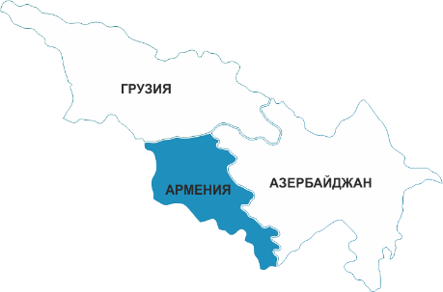

Д
Джермук – является лечебным курортом, благодаря наличию горячих источников минеральной воды, обладающих целебными свойствами. Водные запасы Джермука довольно крупны: здесь имеется около 40 источников, часть которых фонтанирующие скважины. Их суточный выход достигает 2 млн литров. Температура воды колеблется от 57 до 64 градусов. Вода с древнейших времен применялась в оздоровительных целях. В результате многолетних клинических исследований было выяснено, что под влиянием джермукской минеральной воды и климатических факторов в организме происходят изменения в обмене веществ, улучшается гликогенная функция печени. Наружний и внутренний прием джермукской минеральной воды в купе с торфяными аппликациями благотворно влияет на состояние здоровья больных с язвенными заболеваниями. У больных с заболеваниями желудочно-кишечного тракта и печени отмечены положительные сдвиги в ферментативно-секреторных показателях функционого состояния поджелудочной железы. У больных с заболеваниями периферической нервной системы и суставов выявлена нормализация нарушенного микроэлементарного обмена. У больных с заболеванием суставов лечение минеральной водой стимулирует функцию коры надпочечников и снижает активность патологического процесса при ревматоидном полиартрите. Антиатерогенные свойства минеральной воды благоприятно влияют на больных с сахарным диабетом.
Здесь лечат болезни
- Желудочно-кишечного тракта
- Гастрит, язву желудка и 12-персстной кишки, колити
- Печени-желчного пузыря,поджелудочной железы
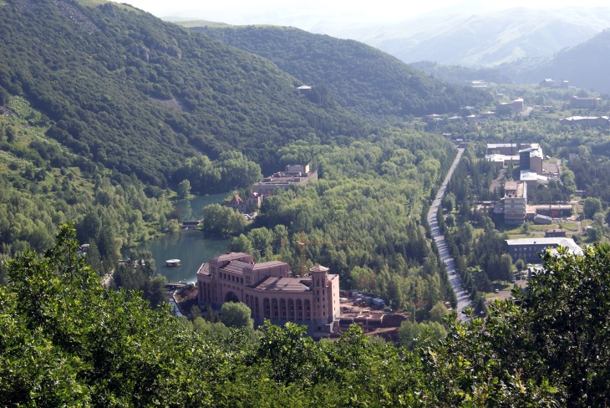
- Опорно-двигательного аппарата
- Гинекологические болезни
- Нарушения обмена веществ
- Алиментарное ожирение, сахарный диабет, подагра, оксалурия
- Переферической нервной системы
- Заболевания мочевыводящих путей
- Урологические заболевания

1 День Прилет

Встреча в аэропорту с табличкой “TRAVEL BEE” . Трансфер в отель в Ереване .
Свободное время погулять по Еревану .

2 День переезд в Джермук

Завтрак в отеле и переезд в Джермук. Дорога займет около 3 часов
Заселение в санаторий Армения 4* или Олимпия 4*

3 День -14 день Лечение

15 День Вылет
Трансфер в аэропорт Еревана

Стоимость на человека в двухместном номере 950 $

Стоимость на человека в одноместном номере 1420$

Стоимость на человека в трехместном номере 890 $

*по курсу $ ЦБ РФ +2,5% на день оплаты

В стоимость тура входит:
Транспортное обслуживание
Обслуживание квалифицированного гида
Проживание в гостиницах 3* с завтраком (City Hotel By Picnic, City Centre Hotel By Picnic, bomo nairi, Comfort Hotel)
Проживание в санаториях Олимпия или Армения, питание завтрак-обед-ужин + лечение

В стоимость не входит:
Авиабилеты
Страховка
Персональные расходы

Примечание:
Компания Travel Bee не несет ответственность за погодные условия и режим работы экскурсионных объектов и может внести некоторые изменения в программу, а именно:
- замена экскурсий на аналогичные
- изменение дней проведения экскурсий
- объединение экскурсий
в случае невозможности оказания какого-либо пункта по вине погодных или технических условий

